

-

Agile BI-产品白皮书

2020年12月31日

A

gile

BI

平台

-

产品白皮书

目录

1. 产品简介 2

1.1. 产品定位 2

1.2. 产品价值 2

2. 产品架构 2

3. 产品功能 3

3.1. 数据源支持 3

3.2. 易用的数据建模 3

3.2.1. 图形化建模 3

3.2.2. 自定义SQL建模 4

3.3. 敏捷的数据分析 4

3.3.1. 简单的拖拽式分析 4

3.3.2. 丰富的可视化图表 5

3.3.3. 灵活的筛选器 6

3.3.4. 组成看板 6

3.3.5. 看板主题设置 7

3.3.6. 邮件订阅与数据下载 7

3.3.7. 更多功能 7

3.4. 方便的数据共享 8

3.4.1. 个性化数据门户 8

3.4.2. URL独立挂载 8

3.5. 多维度用户权限管理 8

3.5.1. 数据门户权限配置 8

3.5.2. 用户管理 9

3.5.3. 工作空间转让 9

3.5.4. 数据集赋权 9

3.5.5. 图表权限配置 9

3.5.4. 看板权限设置 9

3.6. 全面的系统管理 9

3.6.1. 订阅管理 9

3.6.2. URL挂出管理 10

3.6.3. 用户操作记录 10

4. 产品优势 10

5. 应用场景 10

6. 目标客户 10

7. 行业案例 11

7.1. 【银行】某互联网直销银行 11

# 产品简介

## 产品定位

AgileBI平台是京东科技自主研发的一款数据产品，致力于提供企业级数据分析服务，也可以为业务人员提供自助式数据分析能力，满足多种业务场景，通过可视化的自助拖拽功能，丰富的数据分析手段，快速创建业务图表，提供决策依据，帮助企业做出明智的业务经营决策。

## 产品价值

AgileBI平台能够实现快速搭建数据展示，提供数据可视化，降低技术门槛，让业务自助式分析，从平常数据中挖掘数据背后真正的价值；以更敏捷的方式支持管理决策，提升管理水平，提高业务运营效率，从而促进业务优化进程。

# 产品架构

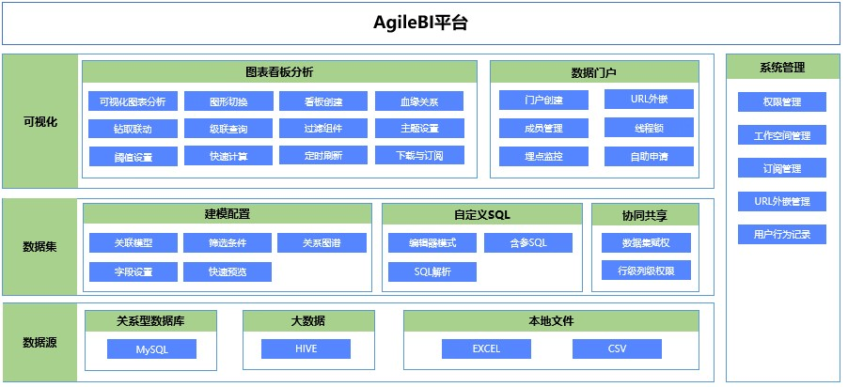

# 产品功能

## 数据源支持

数据源为AgileBI平台提供了数据内容，大数据存储数据源、关系型数据库数据源、本地数据源；

* 大数据存储数据源，支持对接Hive集群；
* 关系型数据库数据源，支持MySQL服务器；

文件数据源，支持CSV及Excel数据文件。

## 易用的数据建模

### 图形化建模

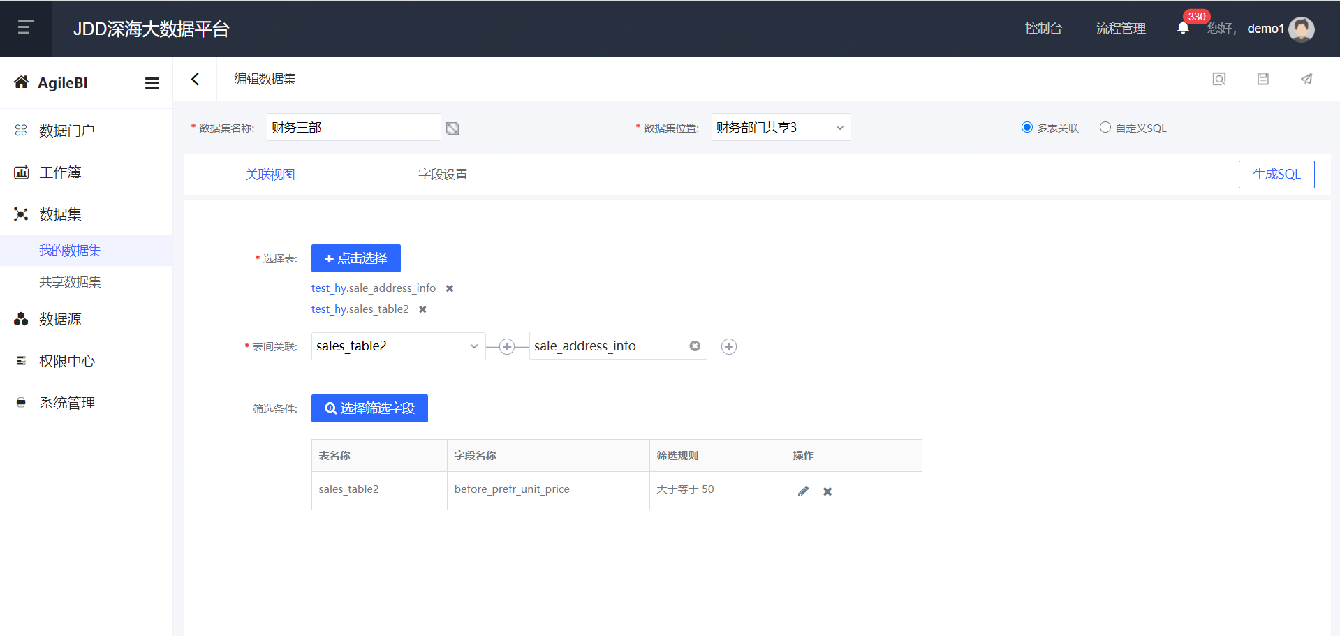用户可以选择自己试用的数据表，将表与表之间做数据关联，支持表中字段筛选与字段格式设置，数据模型练级好后支持快捷预览，查看数据正确性。

### 自定义SQL建模

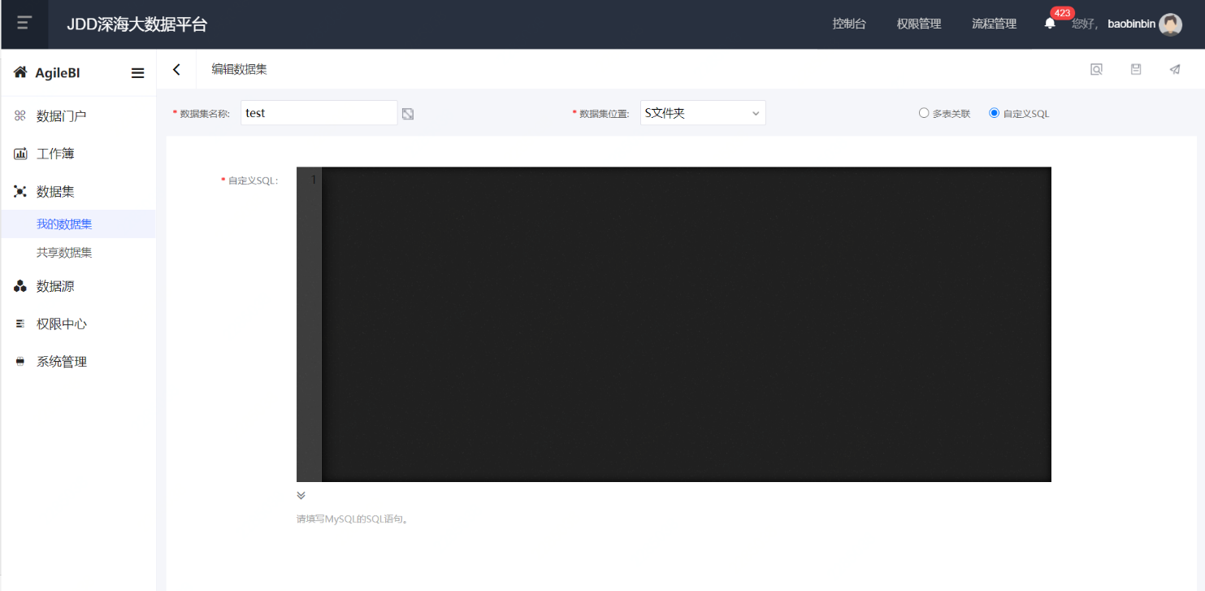提供用户自定义 SQL语句查询结果生成数据集，便于SQL掌握较好的用户使用，编译器效果会将输入的 SQL语美化工作，让SQL语句看起来更加规整。

## 敏捷的数据分析

### 简单的拖拽式分析

图表处会自动拆解出数据集中的维度与度量，只需要简单的拖拽维度和度量，即可即时生成相应的分析结果，并提供多种数据处理方式，如多种聚合函数和、快速计算同环比、排序等。操作简单快捷。

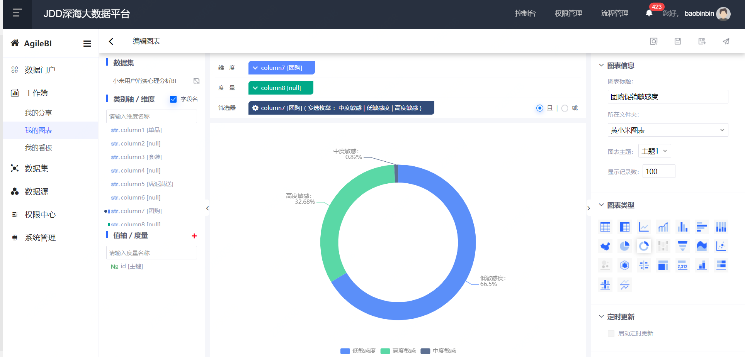

### 丰富的可视化图表

目前提供的统计图类型包括：

表格、高级表格、折线图、线柱双轴图、柱形图、条形图、百分比堆积柱形图、中国地图、饼图、环形图、桑葚图、漏斗图、堆积折线图、散点图、气泡图、雷达图、对比条形图、矩形树图、指标卡、堆积柱状图、堆积条形图、分区柱状图和分区折线图。

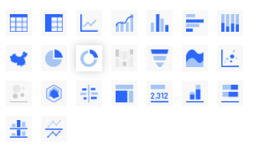

### 灵活的筛选器

当字段被拖拽到筛选器位置时，将会自动弹出 筛选配置窗口。可选择筛选字段的数据类型，以及筛选条件的具体逻辑，可设置是否将该字段在预览时设置为筛选条件；

字符串文本筛选：精确匹配、包含、开头是、结尾是、不匹配、为空、不为空、不包含；字符串枚举筛选：单选、多选、当字符串过多时使用搜索枚举；

时间：时间粒度筛选为日月年、时间类型支持动态时间与静态时间、默认时间的设置；可设置是否包括今天数字：筛选类型支持等于、大于、大于等于、小于、小于等于、不等于；

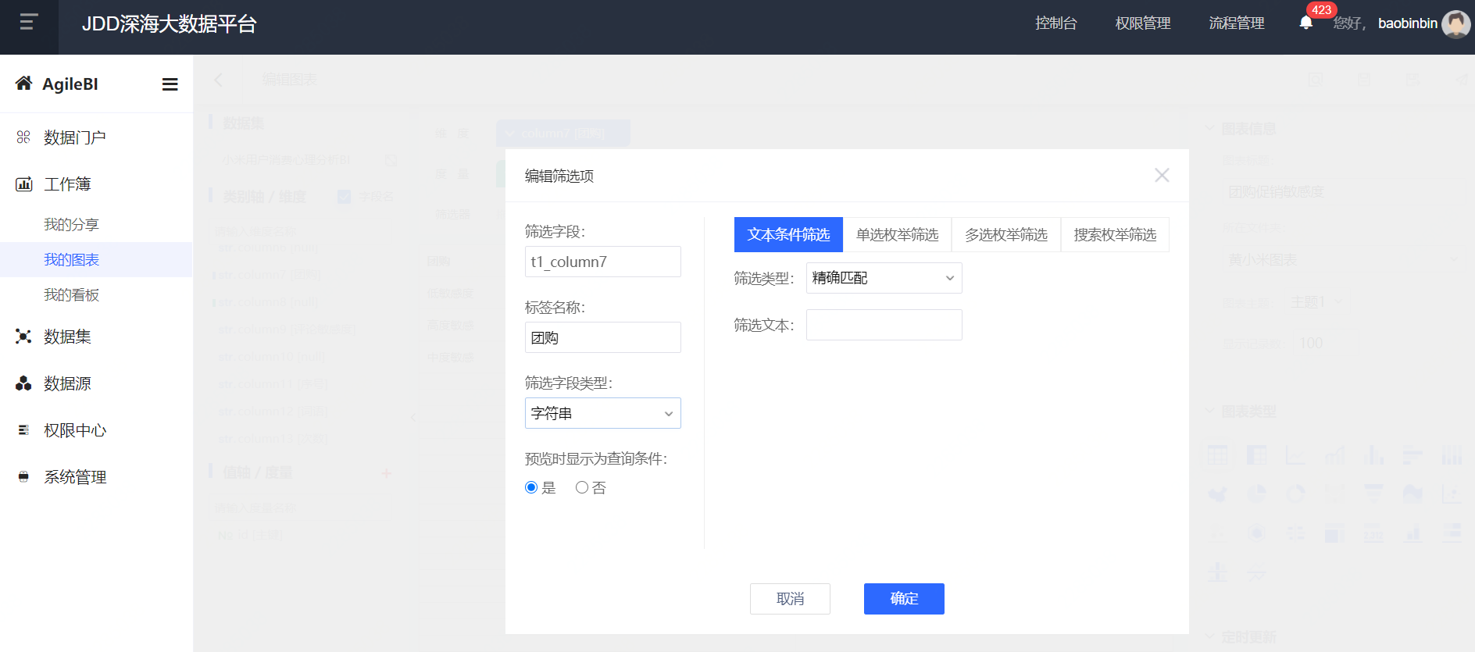

### 组成看板

自助想看板中拖拽图表，满足不同的用户对布局以及内容以及顺序的不同要求，支持多种过滤组件。

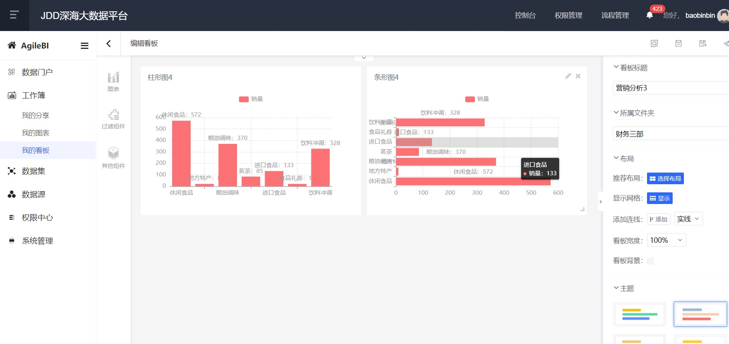

### 看板主题设置

一键切换整体配色方案； 当用户想替换整体的配色方案时，ABI 提供了一键切换整体配色方案的功能，方便快捷的满足用户快速配色的需要。

### 邮件订阅与数据下载

邮件订阅指的是设定定时任务，在指定的时间，将看板内容以 订阅邮件 的方式，发送到 设置的接收邮箱 ；邮件订阅，则需要填写订阅收件人、抄送人、发送内容及频率等规则。

数据下载指的是将看板中图表、看板的数据保存至 Excel文件中，并通过邮件的方式发送到申请人的邮箱当中。

### 更多功能

支持数据钻取与联动；

支持以邮件的方式订阅图表、看板数据；支持以PDF和EXCEL的方式下载数据；

支持定数刷新，设置页面定时请求时间等。

## 方便的数据共享

### 个性化数据门户

数据门户是数据共享展现的重要方式，用户能够将关心的数据集成在一起并且提供集中的入口进行访问。用户只需要简单的托拉拽就可以自定义自己的个性化门户，创建菜单将图表，看板挂载到指定菜单下。

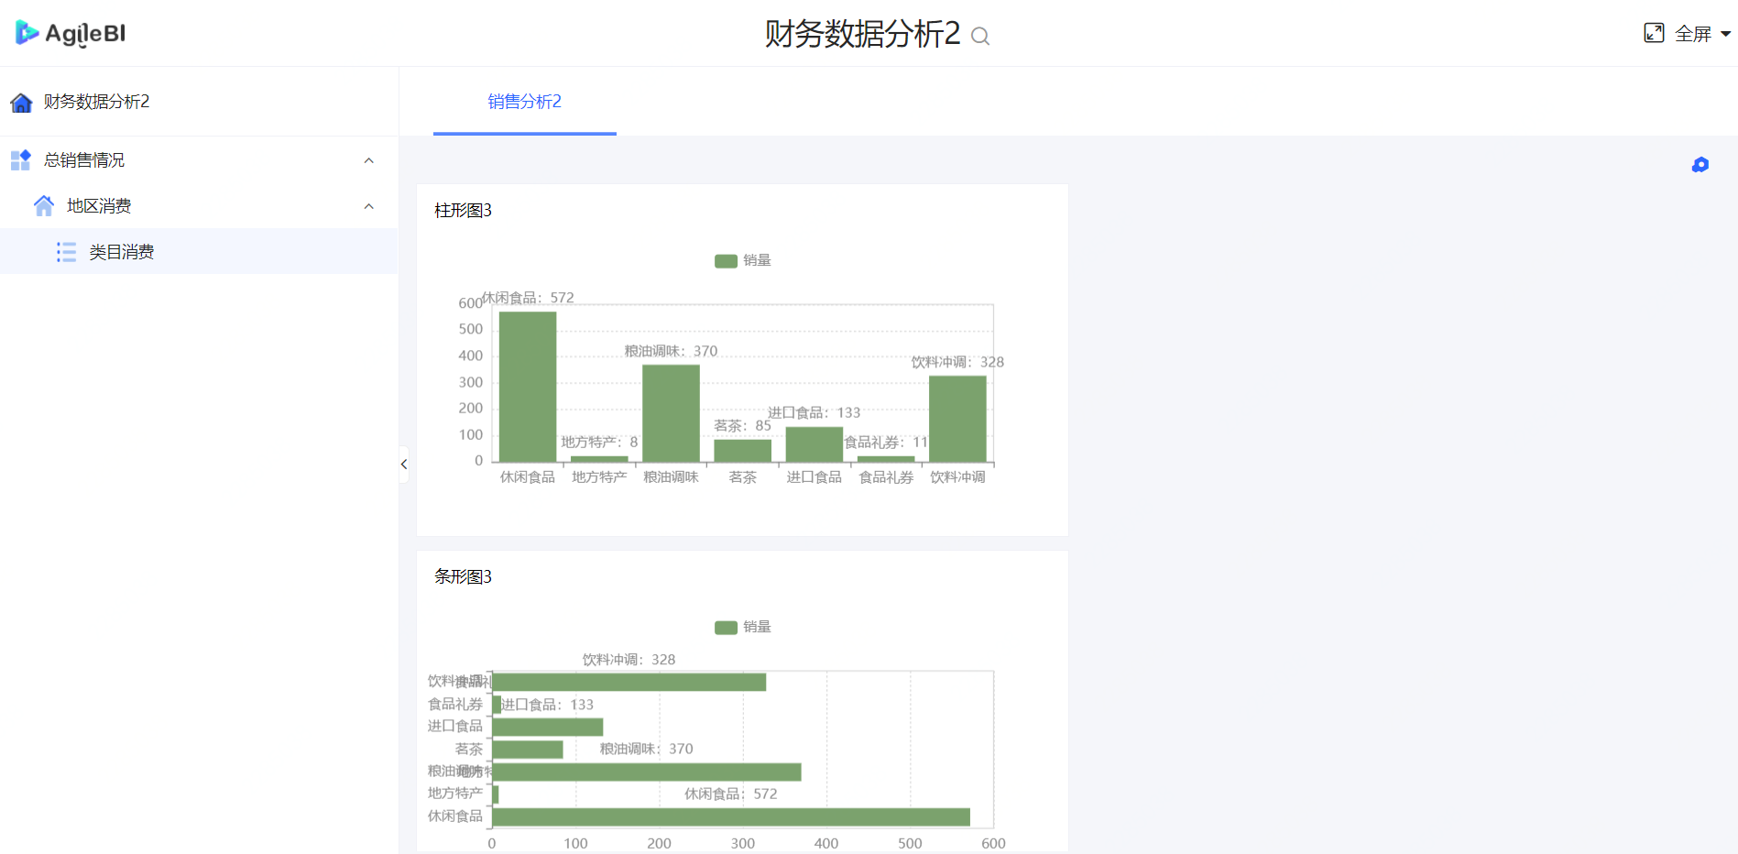

### URL独立挂载

支持通过独立、固定的URL访问数据门户；支持基于此URL，将数据门户嵌入到第三方系统当中。

## 多维度用户权限管理

### 数据门户权限配置

门户权限配置能够为门户中的成员配置门户发布后菜单的浏览权限以及管理员权限。每个用户会创建一个或多个数据门户，根据需求分别为每个门户配置权限。

### 用户管理

管理我的门户中的成员；支持同步成员到其他门户;支持查询我加入的门户以及此门户中其他成员信息。

### 工作空间转让

提供工作空间转让功能，当业务中某用户离职前，使用该功能将整个数据集、图表、看板、数据门户转交给交接人，提供了非常大的便利性。

### 数据集赋权

AgileBI提供将数据集共享给其他人的功能，用户可使用其他人的数据集做数据分析；为适配更多业务场景，满足业务用户对权限的多维控制，AgileBI提供数据集的行权限控制，可控制每个用户按照其职能看到不同的数据。

### 图表权限设置

图表权限设置可以选需要进行图表权限配置的成员账号，选择赋权类型（查看权限/编辑权限），再选择需要权限配置的图表，对该成员进行增权或减权的配置。

### 看板权限设置

看板权限设置可以选需要进行看板权限配置的成员账号，选择赋权类型（查看权限/编辑权限），再选择需要权限配置的看板，对该成员进行增权或减权的配置。

## 全面的系统管理

### 订阅管理

在图表或看板预览模式点击订阅按钮，填写订阅发送内容及频率等规则后，该条订阅记录将可在订阅管理中查看，订阅规则的实际执行，将在对应审批流程通过后启动。

### URL挂出管理

将用户外挂至第三方系统的图表、看板、门户的URL已列表的方式集中管理起来，便于集中维护。

### 用户操作记录

系统日志记录了该系统所有用户操作情况，如：编辑、预览、删除数据集、图表等，便于出问题的时候排查出现问题的环节在哪里。

# 产品优势

* 自助可视化分析：灵活实时的多维度分析，让你从各切面了解业务数据，一目了然看出变化和问题。
* 便捷灵活分享：BI平台支持自定义数据门户，用户可以自定义菜单，将图表，看板发布到指定门户菜单。
* 多终端发布：图表和看板可以同时发布到PC、APP 同终端实现了适配。
* 标准ETL数据处理：依托数据平台，标准稳定的ETL处理，保证了数据处理的稳定性。
* 秒级响应：BI多套引擎 提升了大数据量的查询性能，并发性能。
* 数据安全：配合数据管控，保证数据表的使用权限和报表生命周期管理，从数据，应用两个层面保证了数据安全。

# 应用场景

* 数据探索：分析业务问题，自助拖拽字段实现数据探索，生成可视化图表。多种图表组件，支持多种数据类型的分析展示，根据用户拖拽数据智能匹配可用图表类型。
* Dashboard可视化需求：根据业务场景围绕指定分析主题，按规划好数据分析思路设计布局和交互形式，将数据探索制作的图表组合起来，重点突出可视化内容之间的逻辑关系，探索数据价值，提供决策支持。
* 数据安全管控：配合数据管控，保证数据表的使用权限和报表生命周期管理，从数据，应用两个层面保证了数据安全。

# 目标客户

银行的决策层、运营层以及管理层。

# 行业客户案例

## 【银行】某互联网直销银行

客户未来的展业方式将集中于互联网线上业务，提供7*24小时的不间断服务。数据平台将会建设成为融通全行数据资产，规范数据研发流程，提供便捷数据分析与数据服务，支持全行数字化经营与创新。本项目所建设的数据平台面向互联网直销银行业务，满足全行数据资产管理的需求以及全行数据提供的能力，采用面向服务、分布式、去IOE的IT系统架构，为其他外围系统提供数据服务，不断构建支撑业务提升与发展的数据应用场景，实现快速取数、创新金融数据产品，进而全面提升综合服务水平。其中客户将利用Agile BI进行行内业务经营分析，将分析结果定期推送至相关领导层进行审阅，实现从数据对接、自助分析到快速分享汇报的全流程链路打通，保证行内业务分析决策快速落地。